Support de cours - Programmation orientée objet - Java
Module POO
Classes et objets
Passer de C# à Java, et poser les bases de tout le cours

Vous connaissez déjà la programmation orientée objet en C#. Java en est très proche : la plupart de ce que vous savez se transpose directement. Ce module fait l'inventaire des différences, puis reprend les notions de base telles que Java les écrit : la classe et l'objet, l'encapsulation, les membres de classe, la lecture au clavier, et ce que contient vraiment une variable.
C'est le module fondateur du cours : tous les suivants s'appuient sur lui.
À la fin de ce module, vous saurez
• écrire une classe Java, avec ses champs, son constructeur et sa méthode toString ;
• protéger l'état d'un objet, et juger quels accesseurs il mérite ;
• distinguer ce qui appartient à la classe (static) de ce qui appartient à l'objet ;
• lire au clavier avec Scanner, et trouver seul ce qu'offre une classe du JDK dans sa Javadoc ;
• expliquer ce que contient une variable d'objet, et ce qu'une méthode reçoit en paramètre ;
• séparer le calcul du dialogue, pour rendre le calcul testable.

POO §1 — De C# à Java

Le même programme, dans les deux langages
Les deux programmes suivants font exactement la même chose.
// C#  namespace ProgOO  {  class Personne  {  public string Nom;  public string Prenom;  public int AnneeNaissance;  public int Age;  public void CalculAge(int Annee)  {  Age = Annee - AnneeNaissance;  }  public void Afficher()  {  Console.WriteLine(Prenom + " "  + Nom + " (" + Age + " ans)");  }  }  class Program  {  static void Main(string[] args) {  /* ... */  }  }  } | // Java  package progoo;  class Personne {  public String nom;  public String prenom;  public int anneeNaissance;  public int age;  public void calculAge(int annee) {  age = annee - anneeNaissance;  }  public void afficher() {  System.out.println(prenom + " "  + nom + " (" + age + " ans)");  }  }  public class Program {  public static void main(String[] args) {  /* ... */  }  }

Cinq différences les séparent :
En C# | En Java
namespace ProgOO | package progoo; : un package correspond aussi à un dossier sur le disque
Nom, CalculAge | nom, calculAge : la majuscule initiale est réservée aux classes, énumérations et interfaces
plusieurs classes publiques par fichier | au plus une classe public par fichier, qui lui donne son nom : ici, Program.java
Console.WriteLine | System.out.println : les classes du framework ne sont pas les mêmes
Main peut rester privée | main doit être public static

La classe Personne, déclarée sans modificateur, n'est visible que dans son package : c'est ce qui lui permet de partager le fichier Program.java avec une classe public.

N'importe quelle classe peut être exécutable
En Java, une classe devient exécutable dès qu'elle contient une méthode de signature exacte :
public static void main(String[] args)
IntelliJ affiche alors une flèche verte dans la marge, à côté de la classe (voir IDE.16 du guide IntelliJ). Pour essayer un ensemble de classes, écrivez plutôt une classe Programme séparée, qui les utilise : vos classes métier restent ainsi débarrassées de tout code d'essai. Le module JUN présentera une manière bien plus fiable de vérifier qu'une classe fonctionne : les classes de test.
Une précision si vous installez un JDK récent chez vous : depuis Java 25, main peut s'écrire plus simplement (sans public, sans static, et même sans paramètre). Le cours et l'examen utilisent Java 21, où la signature public static void main(String[] args) reste la seule valide.

Du code source au programme
Le code que vous écrivez n'est pas exécuté tel quel.
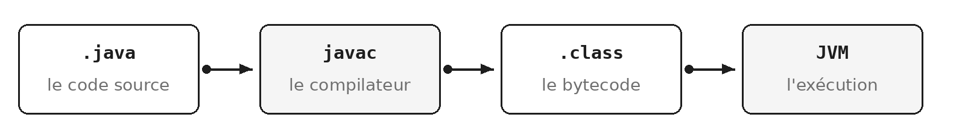
Du code source à l'exécution
Le compilateur javac traduit le code source en bytecode, rangé dans des fichiers .class, et c'est ce bytecode que la machine virtuelle Java (la JVM) exécute, sur n'importe quel système. Le mémento technique détaille ces trois états (TEC-CMP.1) et explique pourquoi un même .class tourne partout (TEC-CMP.2).
À retenir
• namespace devient package.
• Une majuscule pour les types, une minuscule pour tout le reste.
• Un fichier .java contient au plus une classe public, qui lui donne son nom.
• Console.WriteLine devient System.out.println.
• main doit être public static.

POO §2 — Classe et objet

Les quatre principes de la POO
La programmation orientée objet repose sur quatre principes :
Principe | En une phrase | Où dans le cours
Encapsulation | l'objet protège son état | ce module, voir POO §3
Abstraction | ne modéliser que ce qui compte pour le problème | partout
Héritage | une classe reprend et étend une autre | module ABS
Polymorphisme | traiter uniformément des objets différents | modules ABS et ITF

L'encapsulation regroupe dans une même classe les données et les méthodes qui les manipulent, et cache les détails internes : on agit sur un objet par ses méthodes, pas en touchant directement à ses champs.
L'abstraction consiste à ne retenir, d'un objet du monde réel, que les caractéristiques utiles au problème : une personne n'a pas la même forme dans un logiciel de paie et dans un logiciel médical.

Une classe, des objets
Une classe est un moule : elle décrit des champs et des méthodes, mais ne fait rien par elle-même. Un objet est un exemplaire construit à partir de ce moule, par new.
public class Livre {
public String titre;
public String auteur;
public int anneeDeParution;
}

Livre dune = new Livre();
dune.titre = "Dune";
Chaque appel à new fabrique un nouvel objet, avec ses propres valeurs de champs. La variable à laquelle on assigne cet objet avec = ne le contient pas : elle permet de le retrouver (voir POO §6). Deux livres créés par deux new sont deux objets distincts, même s'ils portent le même titre.
Démonstration - Demo_POO : construire une classe, puis l'encapsuler
La démonstration part d'une classe vide et lui ajoute des champs publics. Elle montre qu'un champ public accepte n'importe quelle valeur, même absurde, sans que rien ne proteste. C'est le problème que POO §3 résout.

Le constructeur
Le constructeur est la méthode appelée par new. Il porte le nom exact de la classe, ne déclare aucun type de retour (pas même void), et met l'objet dans un état correct dès sa création.
public class Livre {
private String titre;
private int anneeDeParution;

public Livre(String titre, int anneeDeParution) {
this.titre = titre;
this.anneeDeParution = anneeDeParution;
}
}

Livre dune = new Livre("Dune", 1965);
Livre vide = new Livre(); // refuse : ce constructeur n'existe plus
Une classe qui ne déclare aucun constructeur en reçoit un d'office, le constructeur par défaut : il ne prend aucun paramètre et laisse chaque champ à sa valeur par défaut (0 pour un nombre, false pour un booléen, null pour un objet). Ce constructeur disparaît dès que vous écrivez le vôtre : dans l'exemple, new Livre() ne compile plus.
IntelliJ peut générer un constructeur à partir des champs (voir IDE.12). Le mot-clé private, que vous connaissez depuis C#, est expliqué en POO §3.

Le mot-clé this
Dans une méthode ou un constructeur, this désigne l'objet sur lequel on travaille. On s'en sert surtout quand un paramètre porte le même nom qu'un champ : le nom seul désigne alors le paramètre, qui masque le champ, et this.titre désigne le champ.
public Livre(String titre, int anneeDeParution) {
this.titre = titre; // le champ recoit le parametre
titre = titre; // le parametre recoit... lui-meme
}
Attention
L'oubli de this est une erreur silencieuse. titre = titre; est parfaitement valide : le paramètre est affecté à lui-même, et le champ reste à null. Le compilateur ne dit rien ; IntelliJ, en revanche, souligne la ligne (voir IDE.15).

Un champ final
Certaines données ne doivent jamais changer une fois l'objet créé : le titre d'un livre, le pseudo d'un joueur. Déclarer le champ final confie cette règle au compilateur : le champ reçoit sa valeur exactement une fois, au plus tard à la fin du constructeur, et toute affectation ultérieure est refusée.
public class Livre {
private final String titre;

public Livre(String titre) {
this.titre = titre;
}

public void renommer(String nouveauTitre) {
titre = nouveauTitre;
// refuse : cannot assign a value to final variable titre
}
}
L'immuabilité n'est plus une affaire de vigilance : elle est vérifiée par le compilateur. Un champ final ne s'écrit pas en majuscules pour autant : les majuscules sont réservées aux constantes, à la fois static et final (voir POO §4).

La méthode toString
Tout objet sait se transformer en texte, grâce à sa méthode toString(). Celle qu'on reçoit par défaut n'est pas très utile : elle retourne le nom de la classe suivi d'un @ et d'un numéro, par exemple Livre@1b6d3586. On la redéfinit donc presque toujours :
@Override
public String toString() {
return titre + " (" + anneeDeParution + ")";
}

System.out.println(dune); // Dune (1965)
String texte = "Lu : " + dune; // Lu : Dune (1965)
toString() est rarement appelée explicitement : System.out.println(dune) l'appelle pour vous, et la concaténation d'une chaîne et d'un objet aussi. L'annotation @Override indique au compilateur qu'on remplace une méthode existante, celle que toute classe reçoit de la classe Object ; le module ABS explique ce mécanisme d'héritage.
Exercices - POO.1 Une première classe, puis G.1 Le joueur et G.2 La partie (fil rouge GameHub)
Pour choisir vos noms, lisez les règles CC-NOM.1 (le nom communique l'intention) et CC-NOM.5 (des noms pour les choses, des verbes pour les actions) du mémento Clean Code.

POO §3 — Encapsulation
Un objet dont les champs sont publics ne contrôle pas son propre état. Cette section montre comment reprendre ce contrôle, et pourquoi il ne suffit pas de générer des accesseurs pour y parvenir.

Le problème d'un champ public
Avec un champ public, n'importe quel code peut modifier l'objet sans passer par lui :
Livre dune = new Livre("Dune", 1965);
dune.anneeDeParution = -3000; // champ public : accepte sans broncher
Le programme compile, s'exécute, et produit des résultats faux ou incohérents sans que rien ne le signale.

Fermer les champs, ouvrir des accesseurs
Encapsuler une classe, c'est rendre ses champs private et n'y donner accès que par des méthodes, les accesseurs, qui jouent le rôle des propriétés de C# :
- le getter lit la valeur : getTitre() ;
- le setter la modifie : setTitre(String) ;
- pour un booléen, le getter commence par is : isDisponible().
public class Livre {
private String titre;

public String getTitre() {
return titre;
}

public void setTitre(String titre) {
this.titre = titre;
}
}
IntelliJ sait générer les accesseurs (voir IDE.12).

Ce que le détour permet
Un getter et un setter qui se contentent de lire et d'écrire le champ ne protègent rien : ils ne font que déplacer l'accès. Leur intérêt apparaît quand on y place une règle (règle qui dépend du contexte dans lequel évoluent nos objets), ce qu'un champ public ne permettra jamais :
public void setAnneeDeParution(int annee) {
if (annee < 0) {
throw new IllegalArgumentException("Annee invalide : " + annee);
}
this.anneeDeParution = annee;
}
Ici, le setter refuse une année négative, et l'objet ne peut plus se retrouver dans un état absurde. Le refus prend la forme d'une exception, que le module EXC étudie en détail : retenez pour l'instant que throw interrompt la méthode et signale l'erreur à l'appelant. IllegalArgumentException est une exception dite non contrôlée : le compilateur n'exige pas qu'on l'attrape, et le code appelant reste débarrassé de tout try/catch.

Un accesseur n'est pas une obligation
Le générateur d'IntelliJ produit en un clic un getter et un setter pour chaque champ. C'est commode, mais le résultat ne vaut guère mieux que des champs publics : n'importe qui peut encore tout lire et tout modifier.
Posez-vous la question pour chaque champ. Doit-il être lu de l'extérieur ? Doit-il être modifié, et selon quelle règle ? Chaque accesseur doit avoir une raison d'être, et un champ final n'a par définition aucun setter. La règle CC-OBJ.2 du mémento Clean Code développe ce point.

La donnée qui n'existe pas
L'âge d'un livre change chaque année, alors que son année de parution ne change jamais. Stocker l'âge dans un champ, c'est accepter qu'il devienne faux au premier janvier suivant, sans que rien ne le mette à jour.
Ce qu'on peut calculer n'a pas à être stocké : une méthode le calcule à la demande, à partir de ce qui est stable.
public int getAge() {
return LocalDate.now().getYear() - anneeDeParution;
}
Vu de l'extérieur, getAge() ressemble à un getter ordinaire ; aucun champ ne se cache pourtant derrière. LocalDate.now().getYear() donne l'année en cours : les classes de dates font l'objet du module TMP.
Exercices - POO.2 La même classe, encapsulée, puis POO.3 L'âge n'est pas une donnée à stocker
La section IDE.12 du guide IntelliJ montre comment générer accesseurs et constructeurs, et ce qu'il faut éviter quand le squelette les déclare déjà.

POO §4 — Membres de classe : static
Jusqu'ici, chaque champ appartenait à un objet : chaque livre a son titre. Certaines informations n'appartiennent pourtant à aucun objet en particulier. Le mot-clé static les rattache à la classe elle-même.

Champs d'objet et champ de classe
Sans static, chaque objet reçoit ses propres exemplaires des champs. Soit la classe A suivante :
class A { int n; float y; }
Une fois cette classe définie, a1.n et a2.n sont deux cases mémoire distinctes : modifier l'une ne change rien à l'autre.
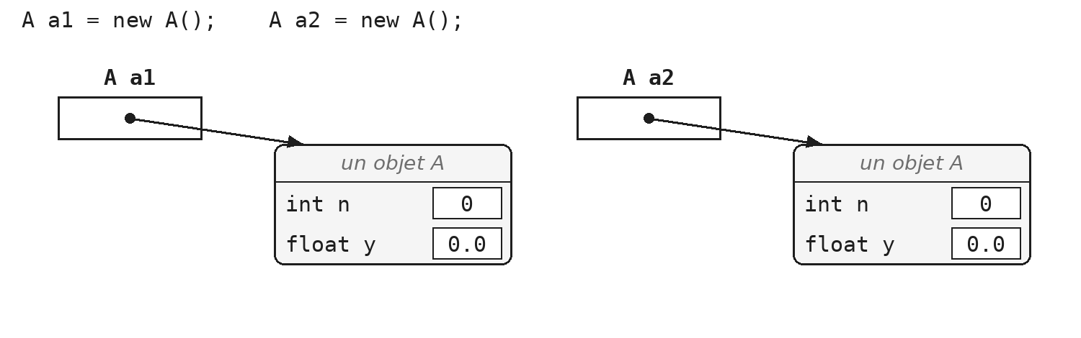
Sans static : chaque objet a ses propres champs
Déclaré static, un champ n'existe plus qu'une fois, pour toute la classe. Prenons maintenant la classe B :
class B { static int n; float y; }
Ici, b1.n et b2.n désignent la même case : ce que l'un y écrit, l'autre le lit. Le champ y, lui, reste propre à chaque objet.
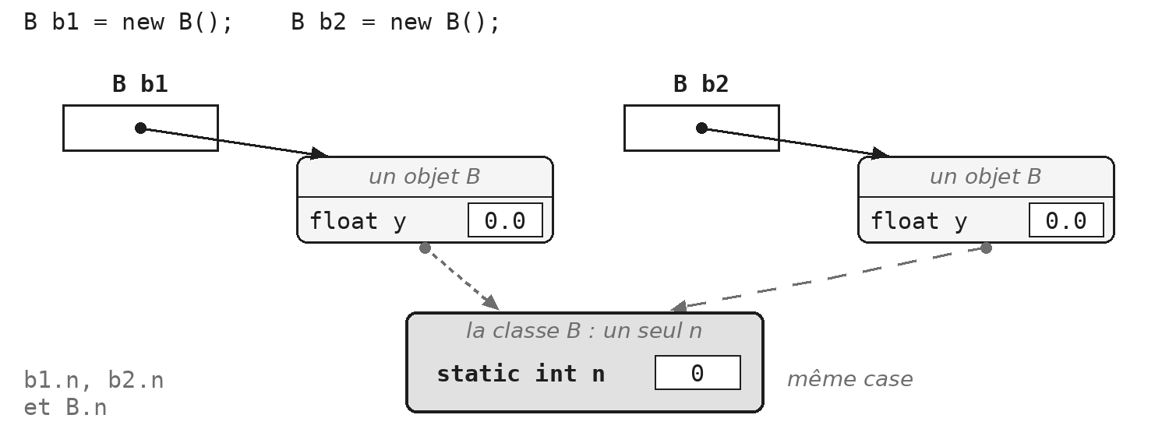
Avec static : un seul n, partagé par tous les objets
Puisqu'un champ statique appartient à la classe, on le désigne de préférence par le nom de la classe : B.n dit clairement qu'il s'agit d'un champ partagé, là où b1.n laisse croire qu'il appartient à b1. À l'intérieur de la classe B, le nom n suffit. Un champ statique peut aussi être private : il reste alors accessible de l'extérieur par des méthodes, comme n'importe quel champ encapsulé.
Démonstration - Demo_STA : ce qui appartient à la classe, ce qui appartient à l'objet
La démonstration numérote des voitures, d'abord à la main puis grâce à un compteur partagé. Le débogueur montre ensuite que chaque voiture a son propre numéro, alors que le compteur n'existe qu'une fois (voir IDE.19).

Un compteur d'instances
Un champ statique peut compter les objets créés. Qu'affiche ce programme ?
class Ticket {
private static int crees = 0;

public Ticket() {
crees++;
System.out.println("Ticket " + crees + " cree");
}
}

public class Programme {
public static void main(String[] args) {
Ticket a;
System.out.println("main 1");
a = new Ticket();
System.out.println("main 2");
Ticket b;
System.out.println("main 3");
b = new Ticket();
Ticket c = new Ticket();
System.out.println("main 4");
}
}
Le compteur crees est partagé par tous les tickets : chaque constructeur l'incrémente, et tous voient la même valeur. Le programme affiche, dans l'ordre : main 1, Ticket 1 cree, main 2, main 3, Ticket 2 cree, Ticket 3 cree, main 4.
Remarquez que la déclaration Ticket a; ne crée aucun objet : seul new appelle le constructeur. Remarquez aussi que ce compteur ne diminue jamais : Java ne prévient pas un objet de sa disparition (voir TEC-EXE.4 du mémento technique).

Méthodes de classe
Une méthode static ne travaille sur aucun objet particulier : on l'appelle sur la classe.
double racine = Math.sqrt(16);
int annee = LocalDate.now().getYear();
Math.sqrt(16) ne demande pas de créer un objet Math ; la classe Math ne permet d'ailleurs pas d'en créer. Vous en utilisez depuis le début : main est une méthode de classe. Java accepte qu'on appelle une méthode statique à travers une variable d'objet, mais l'écriture laisse croire que la méthode dépend de cet objet : c'est trompeur, et IntelliJ le signale par un avertissement.

Une méthode statique n'a pas de this
C'est l'erreur la plus fréquente du module. Une méthode statique ne peut utiliser ni les champs ni les méthodes non statiques de sa classe. Voici un contre-exemple qui peut vous faire comprendre pourquoi :
class C {
int n = 0;

public static void fixer() {
n = 2; // refuse : non-static variable n cannot be
// referenced from a static context
}
}
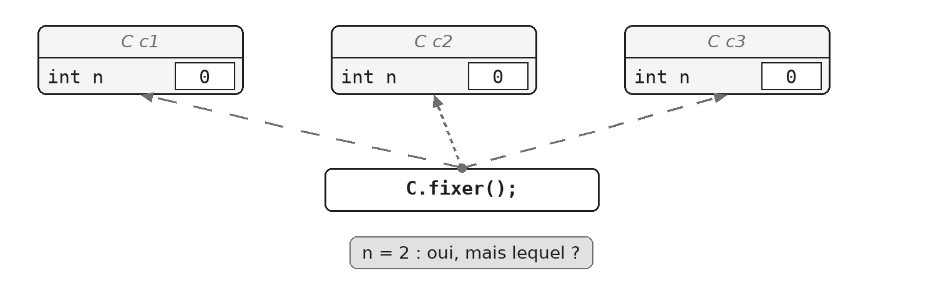
C.fixer() est appelée sur la classe : quel n modifier ?
La méthode fixer() est appelée sur la classe, pas sur un objet : s'il était possible de l'appeler, elle n'aurait aucun moyen de savoir de quel n on parle, puisqu'il en existe un par objet. Le même raisonnement interdit this, qui n'a rien à désigner. C'est aussi ce qui explique que main soit statique : il s'exécute avant qu'aucun objet n'existe.

Les constantes
static et final répondent à deux questions différentes. static : la valeur est-elle propre à chaque objet, ou partagée par toute la classe ? final : peut-elle changer après avoir été fixée ? Les deux réponses se combinent, ce qui donne quatre sortes de champs :
 | Peut changer | Ne change plus (final)
Propre à chaque objet | private int anneeDeParution; : l'année d'un livre, qu'un setter peut corriger | private final String titre; : le titre d'un livre, initialisé une fois pour toutes par le constructeur
Partagé par la classe (static) | private static int crees; : un compteur d'instances | public static final double TVA = 0.21; : une constante

Une constante a donc besoin des deux mots ; un compteur d'instances n'a besoin que de static, et un champ immuable d'objet que de final.
public class Facture {
public static final double TVA = 0.21;
public static final int JOURS_DE_PAIEMENT = 30;
}

double prix = 100 * (1 + Facture.TVA);
Par convention, une constante s'écrit en majuscules, avec des soulignés entre les mots. Nommer une valeur plutôt que l'écrire en dur rend le code lisible et évite de la répéter : c'est la règle CC-NOM.7 du mémento Clean Code.

À quoi servent les méthodes de classe
Elles servent dans trois situations :
- répondre sur l'ensemble des objets plutôt que sur l'un d'eux : combien d'objets ont été créés ?
- offrir un service sans enregistrer d'état : Math.sqrt, Integer.parseInt ;
- fabriquer des objets : LocalDate.now(), LocalDate.of(...) retournent une date sans qu'on ait écrit new. Ces méthodes s'appellent des fabriques (et ces méthodes-là contiennent bien un new, puisqu'un nouvel objet est créé).

Les fabriques
Un point du plan peut se décrire par ses coordonnées ou par une distance et un angle : dans les deux cas, deux nombres réels. Deux constructeurs Point(double, double) ne peuvent pas coexister, puisqu'ils auraient la même signature. Deux méthodes statiques, elles, se distinguent par leur nom, et ce nom dit en plus comment lire les paramètres.
public class Point {
private final double x;
private final double y;

private Point(double x, double y) {
this.x = x;
this.y = y;
}

public static Point cartesien(double x, double y) {
return new Point(x, y);
}

public static Point polaire(double rayon, double angle) {
double x = rayon * Math.cos(angle);
double y = rayon * Math.sin(angle);
return new Point(x, y);
}
}

Point a = Point.cartesien(3, 4);
Point b = Point.polaire(5, 0.93);
Remarquez le constructeur private qui oblige tout le code extérieur à passer par les fabriques : personne ne peut plus écrire new Point(3, 4) en se demandant ce que représentent les deux nombres.
Exercices - STA.1 Une constante et un compteur d'instances, puis STA.2 Un constructeur privé et des fabriques
STA.1 demande d'observer les champs dans le débogueur : la section IDE.19 du guide IntelliJ explique comment poser un point d'arrêt et lire le panneau Variables.

POO §5 — Entrée de données au clavier
Un programme qui dialogue avec son utilisateur doit pouvoir lire ce qu'il tape. Cette section présente la classe Scanner, et profite de l'occasion pour apprendre à lire la documentation d'une classe du JDK.

La classe Scanner
La classe Scanner, du package java.util, lit ce que l'utilisateur tape dans la console. On la construit une seule fois, sur System.in, puis on appelle ses méthodes autant de fois que nécessaire :
Scanner clavier = new Scanner(System.in);
String nom = clavier.nextLine();
int age = clavier.nextInt();
Ouvrir plusieurs Scanner sur la même entrée provoque des comportements difficiles à comprendre : un seul suffit pour tout le programme.

La Javadoc
Pour savoir ce qu'offre une classe du JDK, on consulte sa Javadoc. Chaque page présente la classe, puis l'inventaire de ses constructeurs et de ses méthodes. Pour chaque méthode, elle indique les paramètres attendus, la valeur retournée et les exceptions possibles.
Inutile d'ouvrir un navigateur : IntelliJ affiche cette documentation au survol d'un nom, ou avec Ctrl+Q / F1 (voir IDE.14). La version en ligne, pour Java 21, se trouve à l'adresse docs.oracle.com/en/java/javase/21/docs/api/.
Pour Scanner, la documentation indique le package, java.util, puis le principe : l'entrée est découpée en jetons, séparés par défaut par des espaces ou des passages à la ligne, et chaque jeton peut être converti dans le type voulu grâce aux différentes méthodes next. Pour ce cours, quelques méthodes suffisent :
Méthode | Ce qu'elle lit
nextLine() | le reste de la ligne courante, sans le passage à la ligne final
next() | le mot suivant
nextInt() | le jeton suivant, converti en int ; InputMismatchException si ce n'est pas un entier
nextDouble() | le jeton suivant, converti en double

La documentation de nextInt() signale aussi la variante nextInt(radix), qui interprète le nombre dans la base indiquée.

Un piège : nextInt suivi de nextLine
System.out.print("Annee : ");
int annee = clavier.nextInt(); // lit 1965, laisse la fin de ligne
System.out.print("Titre : ");
String titre = clavier.nextLine(); // retourne "" sans attendre
Quand l'utilisateur tape 1965 puis Entrée, nextInt() consomme les chiffres mais laisse le passage à la ligne dans le tampon. Le nextLine() suivant le trouve immédiatement et retourne une chaîne vide : pour l'utilisateur, la question du titre a été sautée.
On peut ordonner les questions pour éviter qu'un nextLine() suive un nextInt(), ou consommer la fin de ligne par un nextLine() supplémentaire. L'exercice POO.5 vous demandera de chercher une manière de ne jamais tomber dans le piège.
Exercices - POO.4 Saisie au clavier (première partie seulement), puis G.3 Le point d'entrée (fil rouge GameHub)
La seconde partie de POO.4 vient après POO §6.

POO §6 — Primitifs et références
Une variable Java ne contient pas la même chose selon son type. Cette différence explique plusieurs comportements surprenants, dont celui que l'exercice POO.4 vous fait constater.

Ce que contient une variable
Java compte huit types primitifs : byte, short, int, long, float, double, char et boolean. Une variable de l'un de ces types contient directement sa valeur.
Une variable d'objet, elle, ne contient pas l'objet. Elle contient une référence, c'est-à-dire le moyen de retrouver l'objet, qui vit ailleurs en mémoire. Le mémento technique décrit où vivent l'un et l'autre (TEC-EXE.1 à TEC-EXE.3).
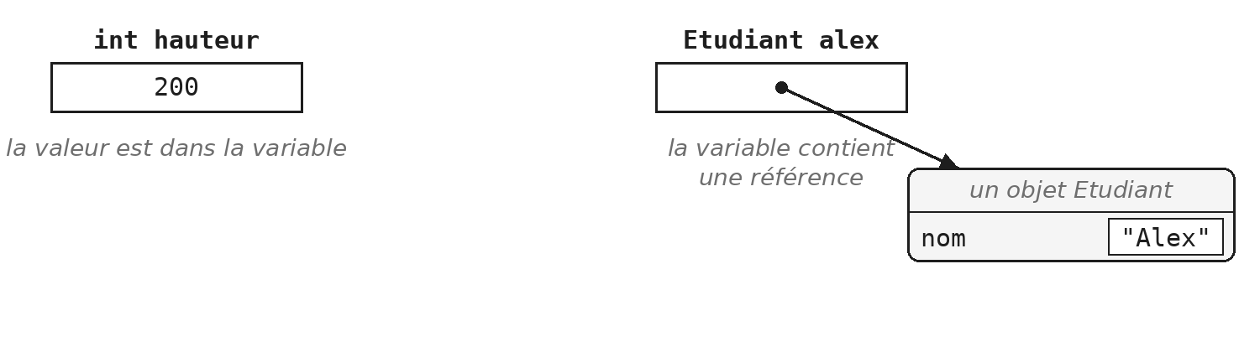
Un primitif contient sa valeur ; une variable d'objet, une référence

Deux noms, un seul objet
L'affectation copie toujours le contenu de la variable. Pour un int, ce contenu est le nombre ; pour un objet, c'est la référence.
int a = 5;
int b = a;
b = 7; // a vaut toujours 5

Livre l1 = new Livre("Dune", 1965);
Livre l2 = l1; // l2 designe le MEME objet
l2.setAnneeDeParution(1966);
System.out.println(l1.getAnneeDeParution()); // 1966
Après l2 = l1, les deux variables désignent le même livre, et une modification faite par l'une se voit par l'autre.
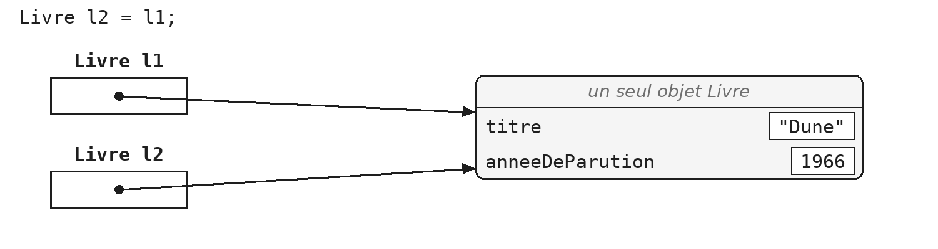
Après l2 = l1 : deux variables, un seul objet
Le débogueur rend ce partage visible : il affiche à côté de chaque objet un numéro, et deux variables qui portent le même numéro désignent le même objet.
Exercices - POO.4 Saisie au clavier, seconde partie
Observez, puis expliquez par écrit ce que vous constatez, avant de lire la suite.

Ce que vous avez observé
Java passe toujours les arguments par valeur : une méthode reçoit une copie de ses arguments.
static void modifier(int n, Livre livre) {
n = 99; // change la copie
livre.setAnneeDeParution(2000); // change l'objet partage
livre = new Livre("Autre", 1); // la copie designe un autre objet
}
- Pour un int, la méthode reçoit une copie du nombre : modifier le paramètre ne change rien chez l'appelant.
- Pour un objet, elle reçoit une copie de la référence, qui désigne le même objet que la variable de l'appelant : ce qu'on fait à l'objet à travers elle se voit de partout.
- Ce n'est pas pour autant un passage par référence : la troisième ligne fait désigner un autre objet à la copie, et la variable de l'appelant n'en est pas affectée. À la sortie de la méthode ci-dessus, le paramètre disparaît : plus rien ne désigne le livre « Autre », et le ramasse-miettes pourra récupérer sa place (voir TEC-EXE.4 du mémento technique).
TEC-EXE.3 reprend ce raisonnement dans le mémento technique.

POO §7 — Les wrappers
Chaque type primitif a une classe jumelle, qui l'enveloppe et lui ajoute des méthodes utiles. Ces classes sont l'occasion de retrouver les membres statiques de POO §4.

Un objet pour chaque type primitif
À chacun des huit types primitifs correspond une classe du package java.lang, appelée wrapper ou classe enveloppe. Le nom reprend celui du type avec une majuscule, sauf pour int et char :
Type primitif | Wrapper
byte | Byte
short | Short
int | Integer
long | Long
float | Float
double | Double
char | Character
boolean | Boolean

Ce qu'offrent les wrappers
Les wrappers offrent surtout des membres statiques, qu'on appelle donc sur la classe :
int n = Integer.parseInt("42"); // une conversion
int plusGrand = Integer.MAX_VALUE; // une constante
boolean chiffre = Character.isDigit('7'); // un test

Integer boite = 5; // autoboxing
int valeur = boite; // unboxing
Java convertit automatiquement un primitif en wrapper et inversement : c'est l'autoboxing et l'unboxing. Cela permet d'écrire Integer boite = 5; sans conversion explicite.
Méfiez-vous de Character.isSpace, que vous croiserez dans d'anciens exemples : elle est dépréciée depuis Java 1.1 au profit de Character.isWhitespace. Elle ne reconnaît que cinq caractères ASCII (l'espace, la tabulation, le passage à la ligne, le saut de page et le retour chariot), là où isWhitespace suit la définition Unicode des blancs. Les espaces insécables n'en font pas partie : TMP §4 montre où ce détail peut piéger un test.

Séparer le calcul du dialogue
Un calcul écrit directement dans le main, mêlé aux lectures et aux affichages, ne peut être vérifié qu'à la main. Placé dans une méthode qui reçoit ses données en paramètres et retourne un résultat, il peut être appelé et vérifié automatiquement, avec autant de valeurs qu'on veut.
public class Disque {
public static double aire(double rayon) {
return Math.PI * rayon * rayon;
}

public static void main(String[] args) {
Scanner clavier = new Scanner(System.in);
System.out.print("Rayon : ");
double rayon = clavier.nextDouble();
System.out.println("Aire : " + aire(rayon));
}
}
La méthode aire calcule et retourne un résultat : elle ne lit ni n'affiche rien. Le main dialogue avec l'utilisateur : il ne calcule rien. Le calcul devient testable.
À retenir
Cette séparation est une règle du cours à partir de maintenant. Le mémento Clean Code la formule en CC-MET.8 : une méthode agit ou répond, jamais les deux.

Exercices - POO.5 Changement de base, et logique testable
L'exercice demande de lire la Javadoc de Integer.parseInt(String, int) : la section IDE.14 du guide montre comment l'afficher sans quitter IntelliJ.

Ce qu'il faut retenir
- Une classe décrit, new construit, le constructeur initialise.
- this désigne l'objet en cours ; final fige un champ.
- Des champs private, et des accesseurs seulement s'ils se justifient.
- static : ce qui appartient à la classe, pas à l'objet.
- Une variable d'objet contient une référence ; les arguments sont toujours passés par valeur.
- Le calcul dans une méthode, le dialogue dans le main.
Ce module a posé les bases sur lesquelles reposent tous les suivants : des classes qui protègent leur état, des membres de classe quand une information n'appartient à aucun objet, et une distinction nette entre ce que contient une variable primitive et ce que contient une variable d'objet. La séparation entre calcul et dialogue sera appliquée dans tous les exercices à venir.

